Муниципальное дошкольное образовательное учреждение
«Детский сад № 21»

Консультация для родителей «Укрепляем здоровье весной»

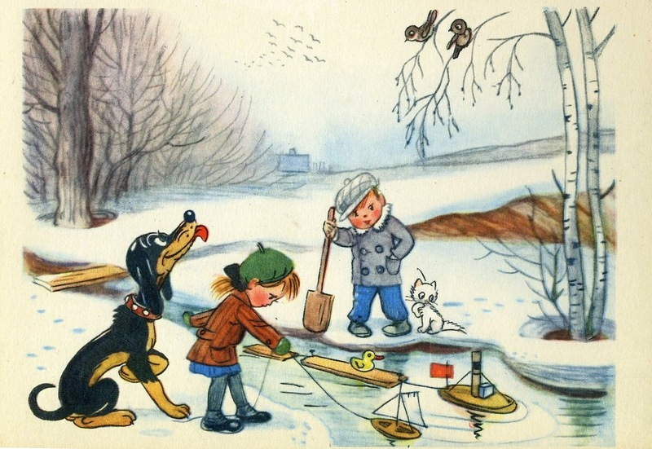
Подготовила Е.А.Юсупова

Март, 2022 г.
Ранней весной защитить ребенка от простуды на много труднее, чем осенью или зимой. Виной тому очень высокая активность вирусов с окончанием холодов, пониженный иммунитет ребенка, витаминная недостаточность после зимы.
Что же делать, чтобы и угрозу авитаминоза снять, и иммунитет
укрепить, а также оставаться здоровыми и радоваться весне?
Прежде чем идти в аптеку за дорогими и яркими упаковками витаминов, стоит попробовать укрепить здоровье вашего ребенка исключительно безопасными, полезными и доступными абсолютно каждому средствами. Чтобы устранить проблему, иногда достаточно просто изменить рацион питания ребенка и пересмотреть его режим дня,наладить физическую активность.
Питание. Не количество, а качество потребляемой ребенком пищи имеет огромное значение. Весной пища должна быть легкой и полезной. Она должна быть обогащена витаминами, микроэлементами, клетчаткой. Морская капуста, яичный желток, мясо, рыба, злаковые, свежие овощи и фрукты – это как раз те продукты, в которых нуждается растущий организм. Меню ребенка должно содержать большое количество овощей, таких как: морковь, капуста, свекла, зелень, фрукты (цитрусовые, киви). Именно весной лучше всего
работает правило – 5 овощей или фруктов в день.
Полезные напитки. Постарайтесь каждое утро делать своему ребенку яблочно-морковный сок. Это не составит особого труда для вас, а результат для ребенка будет превосходный.
Да и в течение дня чай с лимоном, отвар шиповника или травяной чай не будут лишними. Делайте компоты из сухофруктов: изюм, чернослив
и курага – лучшие помощники. Особое внимание уделите кисломолочным продуктам – 1-2 стакана кефира вдень помогут не только пищеварительной системе, но и иммунитету ребенка.
Мед. Трудно преувеличить пользу меда, о нем сказано все и даже немного больше. Поэтому если у ребенка нет аллергии на мед, смело давайте ему чайную ложку этого волшебного снадобья перед сном и утром.
Железо. Практически любой организм страдает анемией (снижением гемоглобина) в весенний период. Она проявляется отсутствием аппетита, вялостью, ребенок быстро устает и капризничает, у него нездоровый сон. Попробуйте справиться с этим, добавив в меню ребенка
петрушку, гранатовый сок, зеленые яблоки, грецкие орехи.
Свежий воздух. Старайтесь проводить максимум времени на улице вместе с ребенком,
прогуливайтесь в парках и скверах. Вместе бегайте на улице, играйте в подвижные игры, просто гуляйте.
Прогулки на свежем воздухе очень важны для борьбы с авитаминозом и укрепления детского здоровья, ведь первые солнечные лучи способствуют выработке витамина D.
Сон. Весной лучше начать укладывать ребенка спать пораньше. В зимне-весенний период дети, по рекомендации ВОЗ, должны спать не менее 10 часов в сутки. Здоровый непрерывный сон обеспечит ребенку прилив сил и энергии. И не забудьте проветрить
комнату перед сном!

